Immagini

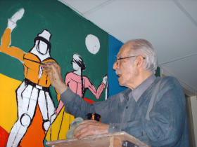

Il maestro poco prima del suo decesso

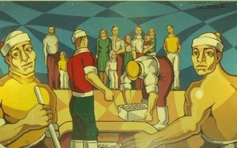

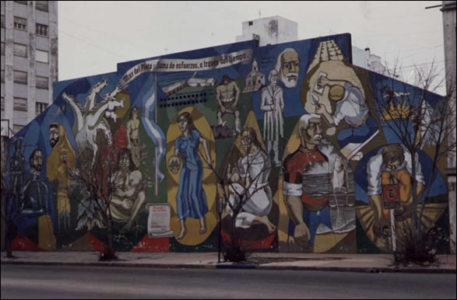

Una delle sui piú grandi opere dipinte in centro cittá, oggi scomparsa

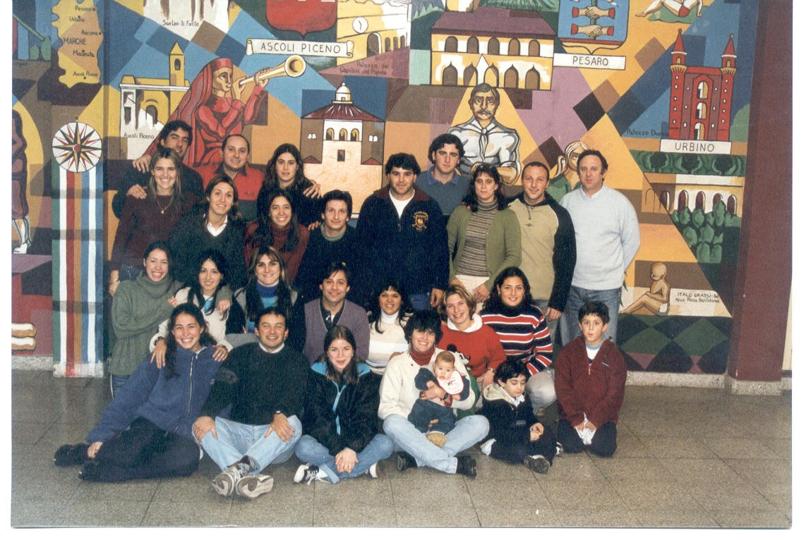
Il grupo giovanile dell’Associazione davanti al grande murale dipinto da Italo Grassi nel ‘79

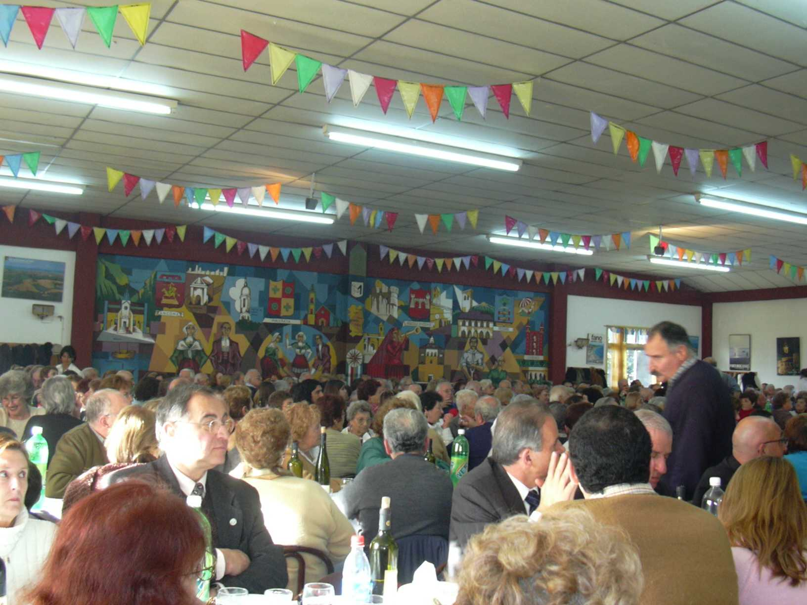

Il salone di feste dei marchigiani. In fondo la magnifica pittura murale del maestro

